Министерство образования и науки Российской Федерации

Федеральное государственное бюджетное образовательное учреждение

высшего образования

«Ульяновский государственный технический университет»

Кафедра: «Вычислительная техника»

Дисциплина: «Интернет программирование»

Лабораторная работа №2

«Персональный сайт»

Выполнил студент

группы ИВТАСбд-12

Давыдов Д. Д.

Проверил

Игонин А. Г.

Ульяновск, 2022

# Оглавление

Оглавление 2

Цель работы 3

Описание метода выполнения 3

Интерфейс 3

Вывод 7

Список литературы 8

# Цель работы

Разработать персональный сайт на языке HTML5+CSS3+JavaScript, который должен включать не менее 5 страниц. Первая страница - Главная, вторая страница - О себе, третья страница – Питомцы, четвёртая страница - Проекты, пятая страница – Галерея.

# Описание метода выполнения

Для разработки использовались PHP, JS, HTML, CSS.

Для упрощения разработки все повторяющиеся части сделаны в виде отдельных компонентов, которые можно вставить с помощью команды.

<?php include_once 'components/navbar.php' ?>

Для сообщения браузеру об используемой кодировки нам нужно прописать в тег <head>:

<meta charset="utf-8" />

Для расположения элементов по странице используется CSS свойство display: flex. Данный тип отображения позволяет нам позиционировать элементы как нам необходимо в данный момент: с конца, с начала, по середине, слева, справа и т.д.

Для создания адаптивной вёрстки использовались медиа запросы в css. С их помощью можно задавать специальные css стили, работающие только при определённой ширине или высоте экрана. Таким образом мы создаём медиа запрос каждый раз когда нам необходимо поменять как выглядит страница.

# Интерфейс

На сайте присутствуют 6 страниц: главная, о себе, питомцы, проекты, галерея, МЛИДМ.

Главная страница имеет введение и кнопки для перемещения по сайту. И выглядит таким образом:

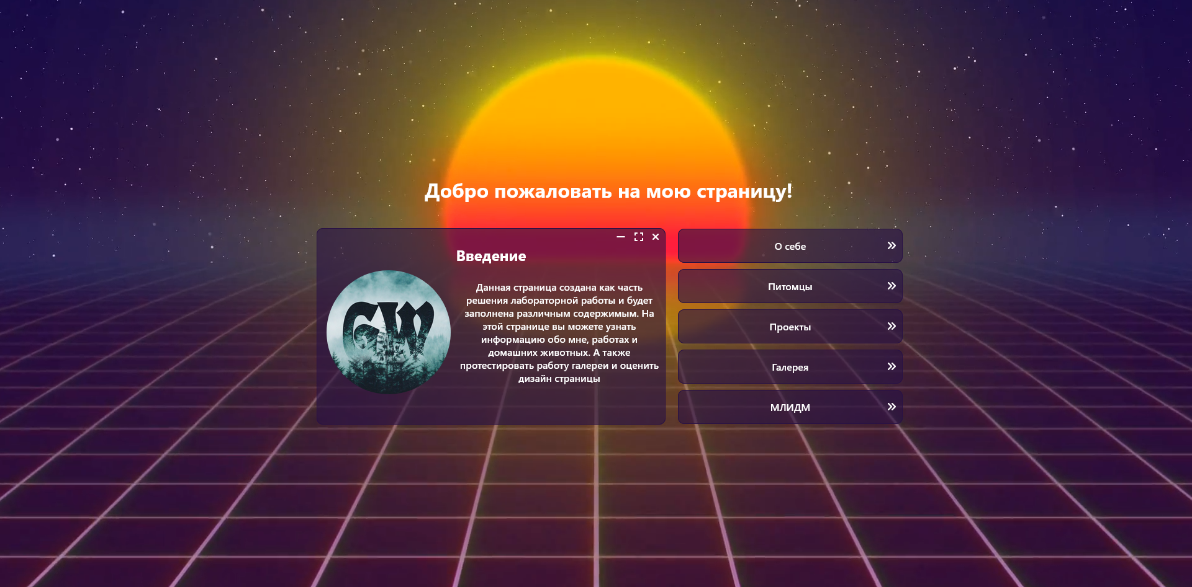

Рисунок 1. Главная.

Страница «О себе» краткое моё описание, а также некоторые навыки. Данная страница выглядит так:

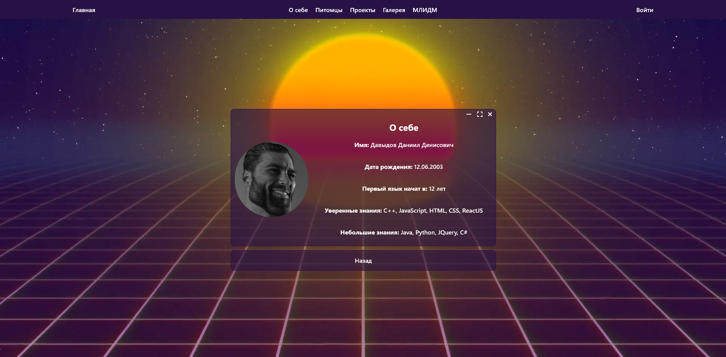

Рисунок 2. О себе

Страница «Питомцы» содержит фото, имена и краткое описание всех моих питомцев. Эта страница выглядит следующим образом:

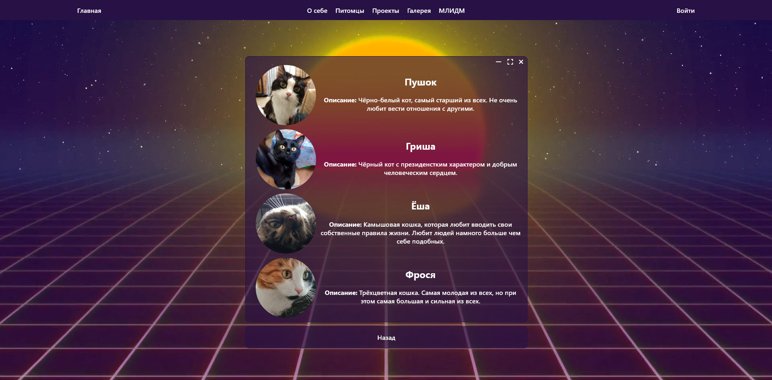

Рисунок 3. Питомцы.

Страница «Проекты» имеет информацию о всех проектах, когда-либо сделанных мной, заслуживающих внимание. Данная страница имеет следующий интерфейс:

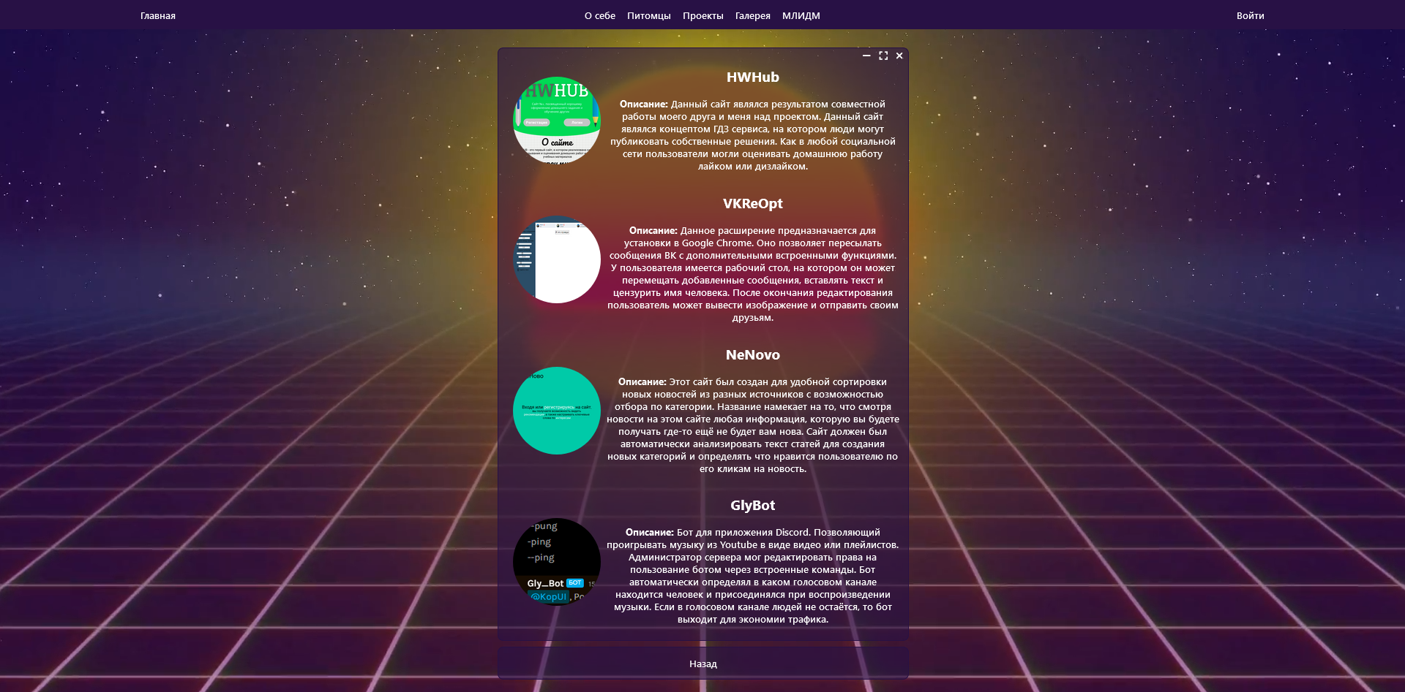

Рисунок 4. Проекты.

Страница «Галерея» имеет небольшую фотогалерею интересных фото. Данная страница выглядит так:

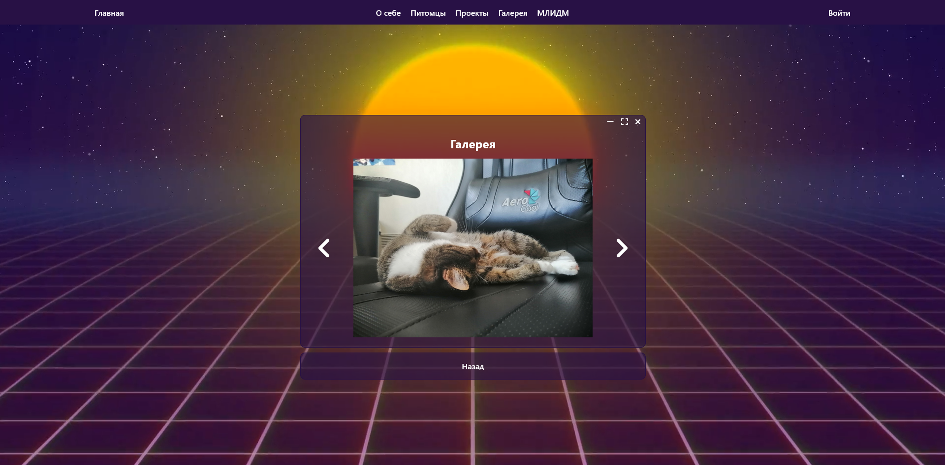

Рисунок 5. Галерея.

Страница «МЛИДМ» имеет описание и ссылки на лабораторные работы по дискретной математике. Выглядит страница так:

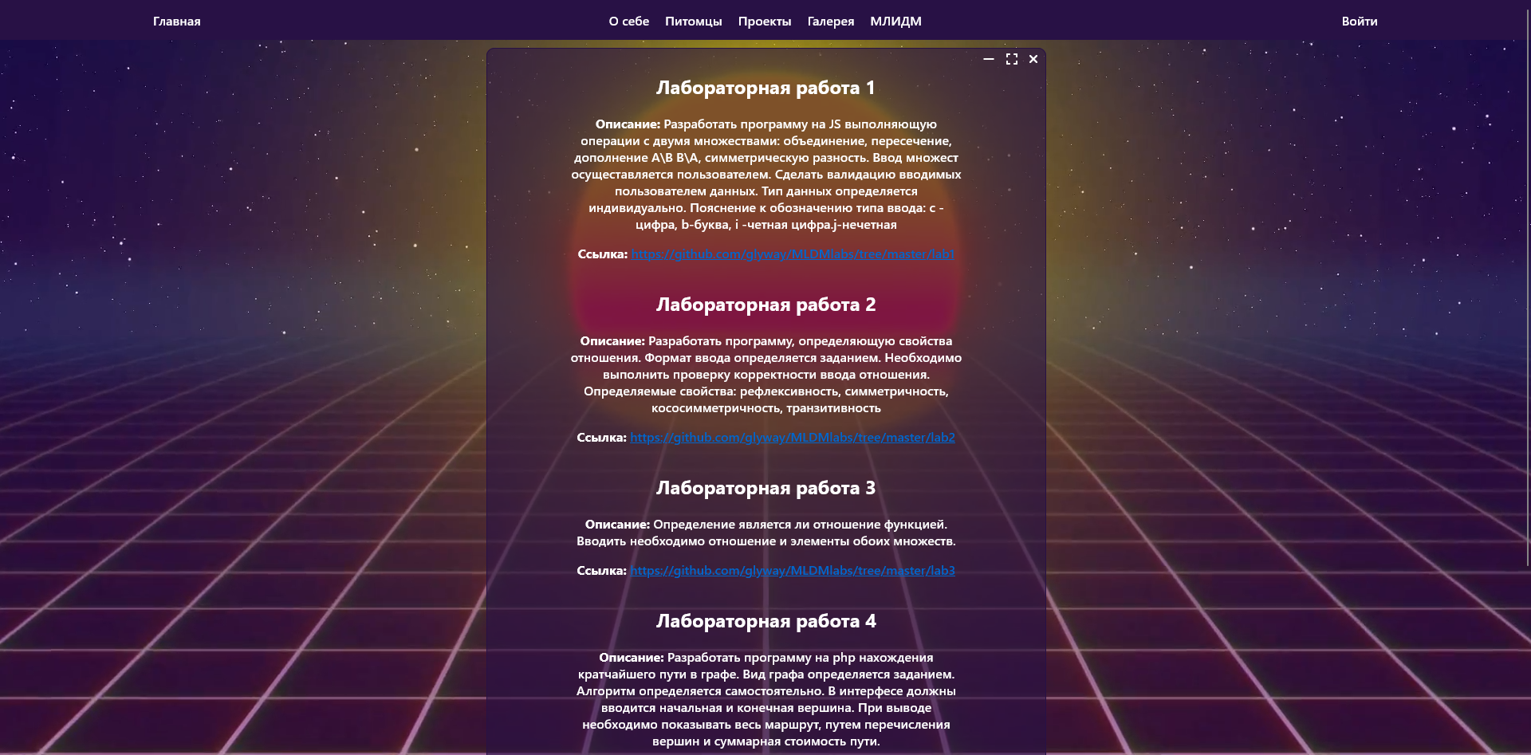

Рисунок 6. МЛИДМ.

На мобильных устройствах страницы меняют своё строение. Так, например, выглядит «Главная»:

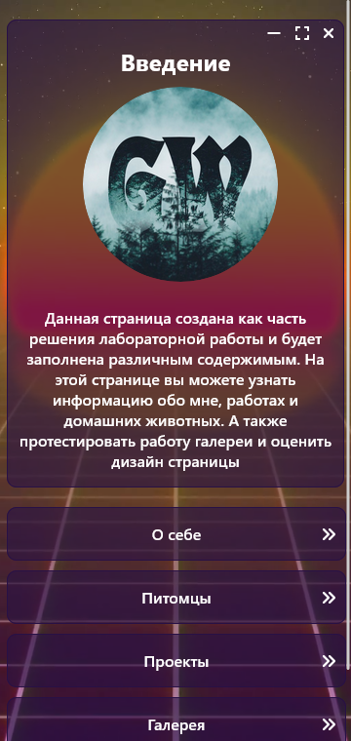

Рисунок 7. Адаптивность.

Данная адаптация создана с помощью медиа запросов и изменением свойства flex-direction с row на column, а также изменением width.

# Вывод

Выполнив данную лабораторную работу, я создал сайт, имеющий как минимум 5 страниц. Страницы отображаются корректно на любой ширине экрана. Ссылки, скрипты и анимации работают.

# Список литературы

Справочник по JavaScript[2022]. [Электронный ресурс] URL: <https://developer.mozilla.org/ru/docs/Web/JavaScript/Reference>